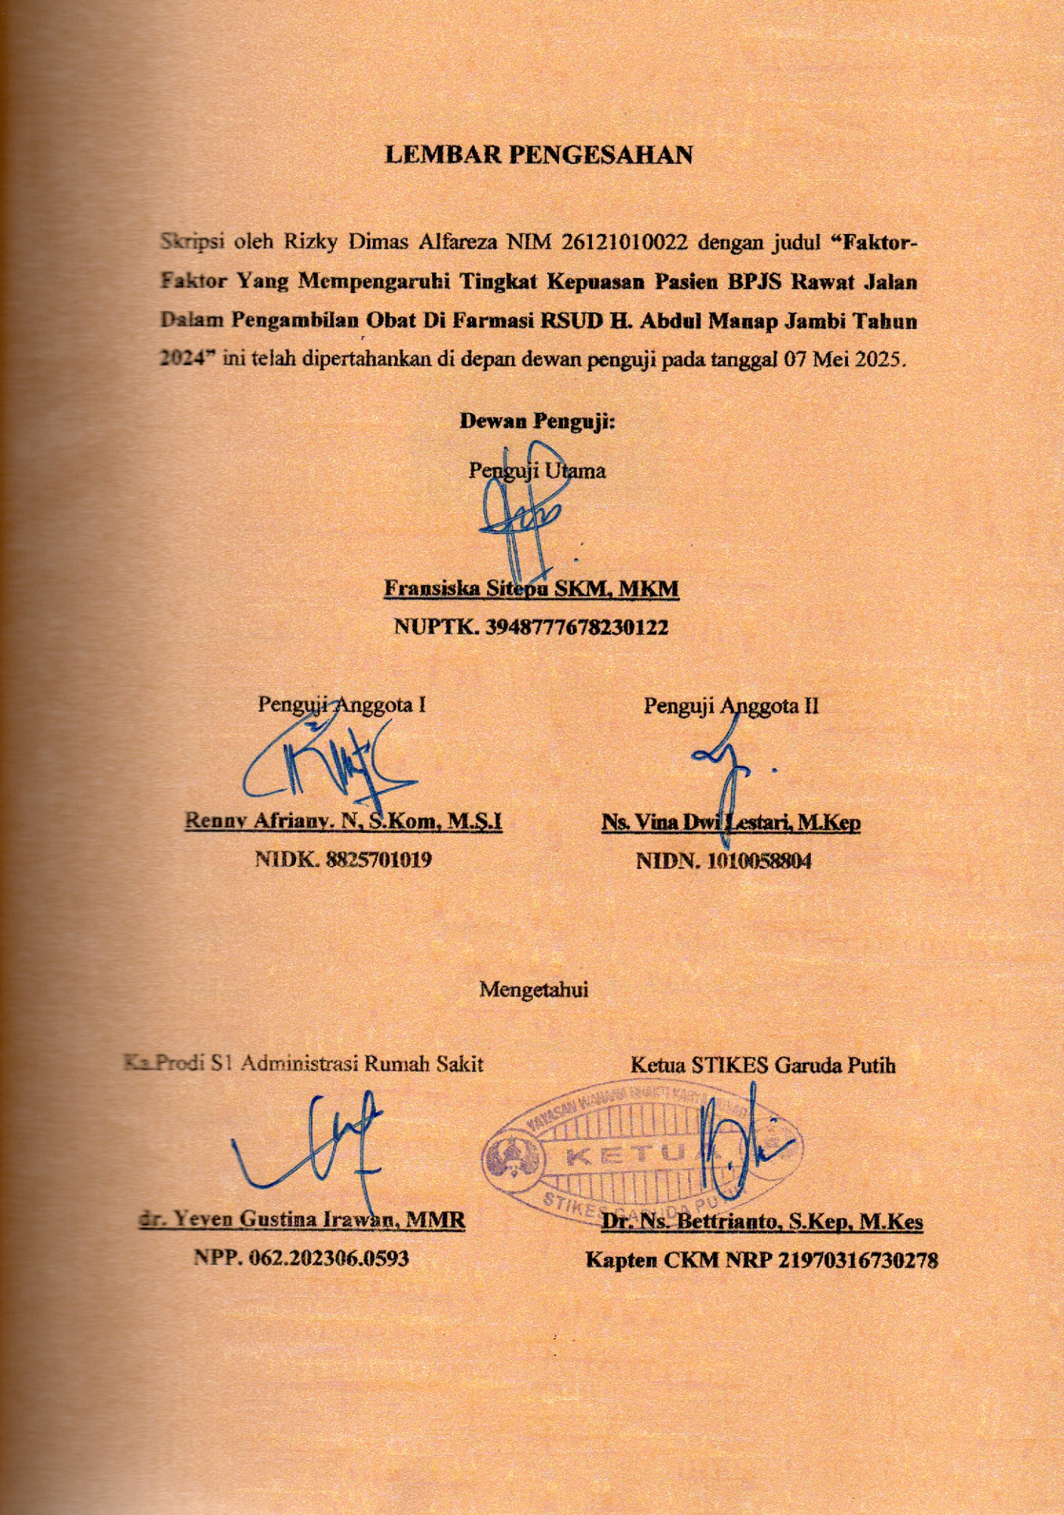LEMBAR PENGESAHAN

Skripsi oleh Rizky Dimas Alfareza NIM 26121010022 dengan judul “Faktor-Faktor Yang Mempengaruhi Tingkat Kepuasan Pasien BPJS Rawat Jalan Dalam Pengambilan Obat Di Farmasi RSUD H. Abdul Manap Jambi Tahun 2024” ini telah dipertahankan di depan dewan penguji pada tanggal 07 Mei 2025.
Dewan Penguji:
Penguji Utama

Fransiska Sitepu SKM, MKM
NUPTK. 3948777678230122

Penguji Anggota I  Renny Afriany. N, S.Kom, M.S.I  NIDK. 8825701019 | Penguji Anggota II  Ns. Vina Dwi Lestari, M.Kep  NIDN. 1010058804

Mengetahui

Ka.Prodi S1 Administrasi Rumah Sakit  dr. Yeyen Gustina Irawan, MMR  NPP. 062.202306.0593 | Ketua STIKES Garuda Putih  Dr. Ns. Bettrianto, S.Kep, M.Kes  Kapten CKM NRP 21970316730278

